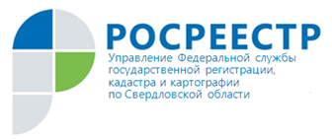 ПРЕСС-РЕЛИЗ

В ЕГРН внесены сведения о границе между Свердловской областью и Пермским краем

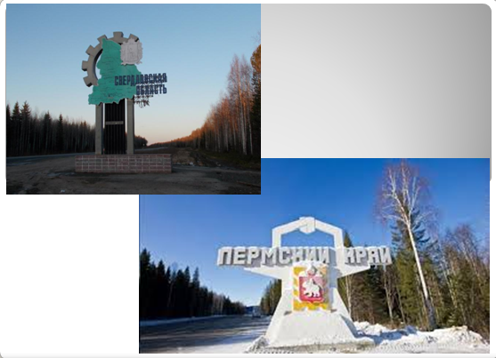
Внесение сведений о границах между субъектами Российской Федерации является одной из ключевых задач органов государственной власти субъекта, выполнение которой позволит повысить качество государственных информационных ресурсов, а также обеспечить инвестиционную привлекательность субъекта и эффективное управление земельными ресурсами.
Свердловская область граничит с семью субъектами Российской Федерации: Республикой Коми, Ханты-Мансийским автономным округом, Республикой Башкортостан, Пермским краем, Тюменской, Челябинской и Курганской областями. Общая протяженность границы Свердловской области составляет 2 ,91 тыс. км.
На начало текущего года в Едином государственном реестре недвижимости (далее - ЕГРН) содержались сведения о границах с Ханты-Мансийским автономным округом и Республикой Коми.
Граница с Пермским краем является наибольшей по протяженности 1 026 км.
Подготовка землеустроительной документации велась в течение всего текущего года. Межведомственной рабочей группой, в состав которой вошли представители Министерства по строительства и развития инфраструктуры Свердловской области, Управления Росреестра по Свердловской области и филиала ФГБУ «ФКП Росреестра» по УФО, проведен ряд рабочих встреч, в том числе в режиме видеоконференций с коллегами из Пермского края.
После того как были рассмотрены и устранены все разночтения по местоположению границы между двумя субъектами, Губернаторами Пермского края и Свердловской области подписано Соглашение об описании местоположения границы «Граница между субъектами Российской Федерации Пермским краем и Свердловской областью».
Таким образом, в настоящее время из семи смежных границ в Свердловской области в ЕГРН внесены три границы.

Контакты для СМИ
Пресс-служба Управления Росреестра по Свердловской области
Зилалова Галина Петровна, тел. 8(343) 375-40-81 эл. почта: pressa@frs66.ru

